CBCT Knäled (C69000)

Syfte
Metodbeskrivning för CBCT-undersökning i NU-sjukvården.

Förändringar sedan föregående version
Inga förändringar.

Inför undersökningen
Indikationer | Fraktur, frakturkontroll, degenerativa förändringar, kartläggning av fraktur mm.
Förberedelser | Inga.
Strålskydd | Se kapitel 4.2 och 5.10 i  Strålskydd vid undersökningar och behandlingar med röntgenstrålning
Patientposition | - Sittande.  - Det aktuella knät så nära isocenter som möjligt.  - Motsatt sidas ben böjd, lätt stödjande.  - OBS! FOV är 10 x 16 cm (large) eller 6 x 16 cm (small). Intresseområdet ska inkluderas med bra marginal.

Bildtagning
 |  | 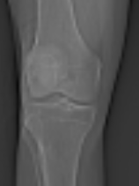
Bild/serie | Inställning
Scout | Ovanför knäleden – nedanför knäleden.
- Knäled K- | â Hela knäleden med ca 5 cm marginal.

Reformatering
Projektion | Inställning | 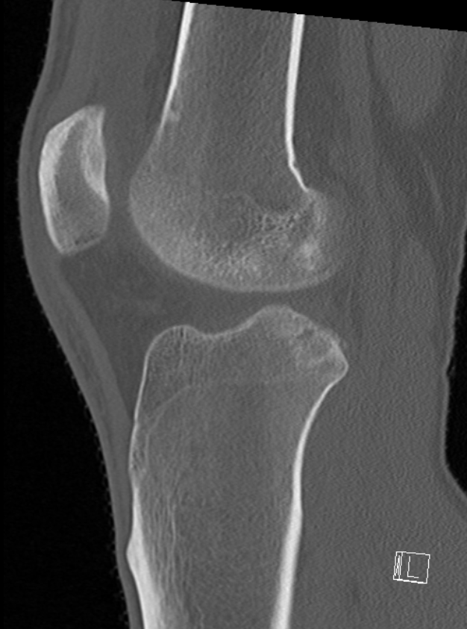  AX  COR | 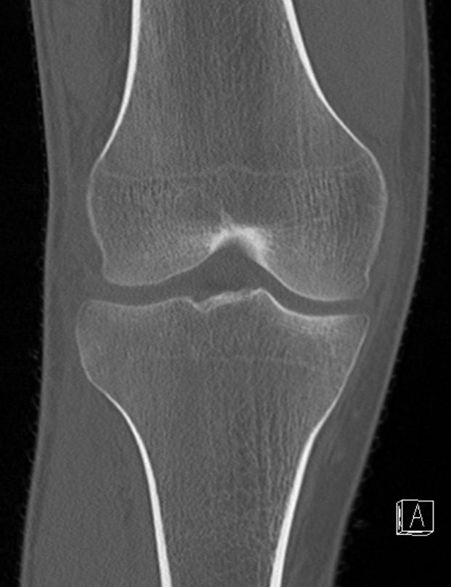  DX  SAG
AX | Vinkelrätt mot tibias längsaxel. DFOV ska omfatta hela knäleden inklusive patella.
COR | Parallellt med tibias längsaxel, framifrån – bak.
SAG | Parallellt med tibias längsaxel, inifrån – ut.

Arkivering
Bild/serie | Projektion | Snitt/ink. | Kernel (Verity) | Fönster | Arkiv
- Knäled K- | AX | 0,4/0,4 |  | C500 W3000 | PACS
 | COR | 0,4/0,4 |  | C500 W3000 | PACS
 | SAG | 0,4/0,4 |  | C500 W3000 | PACS
 | AX | 0,4/0,4 |  | C500 W3000 | Syngo.via
Scout | - | - | - | - | PACS
Dosrapport | - | - | - | - | PACS

Hängning PACS
Layout 1 | Knäled K-  AX |  | Knäled K-  COR | Knäled K-  SAG

